IV. NHỮNG ĐIỀU THÍ SINH VÀ PHỤ HUYNH CẦN LƯU Ý KHI Ở TRỌ
- Phải có giấy tờ tùy thân (Chứng minh nhân dân, thẻ học sinh, Giấy báo thi).
- Để thuận lợi cho việc giới thiệu chỗ trọ, thí sinh và phụ huynh đi kèm nên là người cùng giới (Bạn nữ nên đi cùng mẹ, nam nên đi cùng bố).
- Có thái độ tôn trọng, lễ phép với chủ nhà, hòa đồng với thí sinh cùng trọ.
- Giữ vệ sinh nơi ở, không xả rác bừa bãi, làm ồn ảnh hưởng tới người khác.
- Thí sinh nên chủ động mang theo mùng, mền vì đại đa số chủ nhà không đáp ứng được.
- Thực hiện đúng quy định và thỏa thuận với chủ nhà như: Thời gian ở, thời gian đi về trong ngày, lệ phí… Nếu có vấn đề đột xuất nhất thiết phải báo trước cho chủ nhà biết.
- Không tự tiện sử dụng những vật dụng của chủ nhà. Giữ gìn tài sản chung, tiết kiệm điện nước. Có ý thức phòng cháy chữa cháy.
- Không tụ tập bạn bè liên hoan, nhậu nhẹt, uống rượu. Không dẫn bạn bè về ngủ qua đêm.
- Trước khi về, thí sinh phải dọn dẹp lại chổ của mình. Nói lời cảm ơn đến các cô bác chủ nhà dù có thu phí hoặc không thu phí.
- Chủ động trao đổi những thắc mắc cần giải quyết với các cô bác chủ nhà hoặc phản hồi về Đoàn trường để được giúp đỡ.
V. NHỮNG ĐỊA CHỈ THÍ SINH CẦN BIẾT Ở ĐỒNG NAI
  - Bệnh viện: Cách 2.5 Km
- Bệnh viện 7B: 0613.822.960
Quốc lộ 1A – P. Tân Tiến – Tp. Biên Hòa – Đồng Nai.
  - Công an:
- Công an Tỉnh: 0613.820.191 (cách 4 Km)
- Công an Tp. Biên Hòa: 0613.822.887 (cách 5 Km)
- Công an Phường Trảng Dài: 0613.890.750 (cách 500 m)
  - Giá cả ăn uống: cách 20 m
Giá cơm bình dân tại một số điểm gần trường dao động khoảng 12.000đ – 15.000đ.
  - Đi lại:
- Taxi: Mai linh: ĐT: (061) 38 22 26 66 - 38 26 26 26
- Taxi Vinasun: ĐT (061) 38 27 27 27

BỘ GIÁO DỤC & ĐÀO TẠO
TRƯỜNG ĐẠI HỌC CÔNG NGHỆ ĐỒNG NAI





MỘT SỐ ĐIỀU THÍ SINH
CẦN BIẾT KHI DỰ THI TUYỂN SINH NĂM 2013

- Địa chỉ: Khu phố 5 – Phường Trảng Dài – TP. Biên Hòa
Tỉnh Đồng Nai

Trung tâm tuyển sinh: 0613.998.285 - 0909.611552
Ban chỉ huy chiến dịch TSMT: 0612.614.294
ĐTDĐ: 0946.418.257 (Đ/c. Hoàng); 0988.377.476 (Đ/c. Bình);
0168.280.1201 (Đ/c Thùy)

Đồng Nai, tháng 7 năm 2013

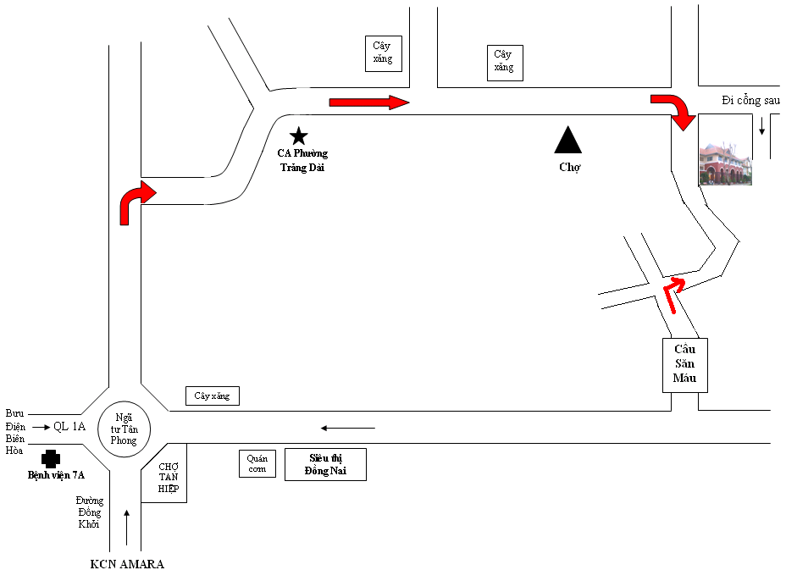
CÁC HOẠT ĐỘNG HỖ TRỢ THÍ SINH
Đường Đồng Khởi
Bùi Trọng Nghĩa
Bùi Trọng Nghĩa
Trường ĐH CN ĐN
KCN AMATA
N
S
E
W
SƠ ĐỒ ĐẾN TRƯỜNG ĐẠI HỌC CÔNG NGHỆ ĐỒNG NAI
300m
500m
1.5 Km

I. Số điện thoại hướng dẫn:
1.1. Phòng Đào Tạo: 0612. 211 852
1.2. Chỉ huy chương trình tiếp sức mùa thi: 0946.418.257.
1.3. Chỉnh sửa, bổ sung hồ sơ, giải đáp các điều thí sinh cần hỏi.
- Thầy Châu Long 0919.184.806
1.4. Đăng ký ở ký túc xá gặp thầy Trần Cao Thắng: 0909.513.665
(ưu tiên cho các sinh viên ở xa).
1.5. Y tế của trường: 0613.996.473
II. Quy định lịch thi:
Ngày 3/7; 8/7; 14/7/2013 bắt đầu từ 9h00: Phổ biến quy chế thi, làm thủ tục dự thi, xử lý những sai sót trong đăng ký dự thi của thí sinh, nhận phòng thi.
Ngày | Buổi | Môn thi
Ngày | Buổi | Khối A | Khối B | Khối C | Khối D
Ngày 4/7; 9/7; 15/7/2010 | Sáng | Vật lý | Sinh | Ngữ văn | Ngữ văn
Ngày 4/7; 9/7; 15/7/2010 | Chiều | Toán | Toán | Sử | Toán
Ngày 5/7; 10/7; 16/7/2010 | Sáng | Hoá | Hoá | Địa | Ngoại ngữ
Ngày 5/7; 10/7; 16/7/2010 | Chiều | Dự trữ | Dự trữ | Dự trữ | Dự trữ
2.1. Thời gian biểu từng buổi thi các môn tự luận
Thời gian |  | Nhiệm vụ
Buổi sáng | Buổi chiều | Nhiệm vụ
6h30 – 6h45 | 13h30 – 13h45 | Cán bộ coi thi đánh số báo danh vào chỗ ngồi của thí sinh; gọi thí sinh vào phòng thi; đối chiếu, kiểm tra ảnh, thẻ dự thi.
6h45 – 7h00 | 13h45 – 14h00 | Một cán bộ coi thi đi nhận đề thi tại điểm thi
7h00 – 7h15 | 14h00 – 14h15 | Bóc túi đựng đề thi và phát đề thi cho thí sinh
7h15 – 10h15 | 14h15 – 17h15 | Thí sinh làm bài thi
10h15 | 17h15 | Cán bộ coi thi thu bài thi

2.2. Thời gian biểu từng buổi thi các môn trắc nghiệm
Thời gian |  | Nhiệm vụ
Buổi sáng | Buổi chiều | Nhiệm vụ
6h30 – 6h45 | 13h30 – 13h45 | Cán bộ coi thi nhận túi phiếu trả lời trắc nghiệm (TLTN) và túi tài liệu; đánh số báo danh vào chỗ ngồi của thí sinh; gọi thí sinh vào phòng thi; đối chiếu, kiểm tra ảnh, thẻ dự thi.
6h45 – 7h00 | 13h45 – 14h00 | Một cán bộ coi thi đi nhận đề thi tại điểm thi; một cán bộ coi thi phát phiếu TLTN và hướng dẫn các thí sinh điền vào các mục từ 1 đến 9 trên phiếu TLTN.
7h00 – 7h15 | 14h00 – 14h15 | Kiểm tra niêm phong túi đề thi; mở túi đề thi và phát đề thi cho thí sinh; sau khi phát đề xong, cho thí sinh kiểm tra đề và ghi mã đề thi vào phiếu TLTN.
7h15 | 14h15 | Bắt đầu giờ làm bài (90 phút)
7h30 | 14h30 | Thu đề thi và phiếu TLTN còn dư tại phòng thi giao cho thư ký điểm thi.
8h30 | 15h30 | Cán bộ coi thi nhắc thí sinh còn 15 phút làm bài.
8h45 | 15h45 | Hết giờ làm bài thi trắc nghiệm, thu và bàn giao phiếu TLTN.

2.3. Thời gian làm bài của mỗi môn thi tuyển sinh
- Các môn thi tự luận: 180 phút.
- Các môn thi theo hình thức trắc nghiệm: 90 phút.

III. Hướng dẫn thí sinh tìm chổ trọ:
- Nhà trường có chỗ ở cho 800 thí sinh ở xa đến.
- Nhà trường hỗ trở 2 bữa ăn chiều vào ngày 3/7; 4/7; 8/7; 9/7; 14/7 và 15/07/2013.
- Sinh viên tình nguyện giúp thí sinh tìm chỗ ở.

